
Коцюк Х.Б.
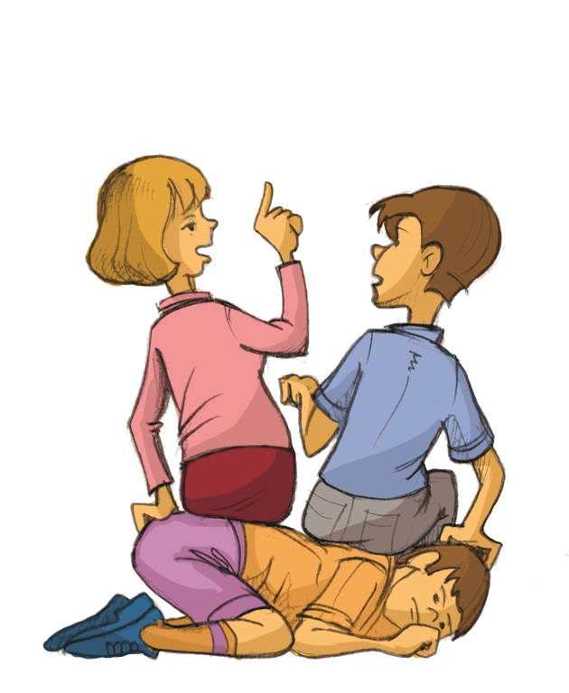

Чи замислювалися ви, де беруть витоки комплекс жертви або потреба агресії стосовно інших. Мало хто з батьків знає про булінг чи стикається з цим явищем в дитячому садку. Чому і як дитина дошкільного віку стає жертвою булінгу? Дізнайтеся, що означає цей термін, хто може спровокувати булінг в ДНЗ (ЗДО) та як змінюється поведінка дитини.

Булінг в ЗДО — міф чи реальність

Булінг (від англ. to bull — переслідувати) — свідома агресивна поведінка однієї дитини або групи дітей стосовно іншої. Булінг у ДНЗ (ЗДО) може проявлятися як тиск: психологічний, фізичний. Часто діти застосовують і фізичний, і психологічний тиск на жертву. Наприклад, образи, приниження, ігнорування, непоступливість, погрози, побиття під час ігор.

Проблеми жорстокого поводження в дитячому середовищі приділяється найпильніша увага. Прояви насильства в дитячому саду відрізняється від насильства в школі. У початковій школі це група дітей, в дошкільному закладі окремі діти. Дуже рідко група дітей, ще рідше, коли залучається весь дитячий сад. У дитячому садку при насильстві немає попередньої стадії обмірковування. Дошкільнята не усвідомлюють до кінця своїх дій. Відсутнє розуміння наслідків і почуття провини. Виправданням насильства є незначний проступок. Агресивна поведінка дітей розходиться з їх словами.
Хто провокує булінг в дитсадку

Булінг серед дітей дошкільного віку в ЗДО можуть спровокувати дорослі. Діти старшого дошкільного віку одразу сприймають ставлення авторитетних дорослих до інших і беруть це ставлення за зразок. Вони починають цькувати дитину чи дітей, якщо:

Педагог або помічник вихователя:
- зневажливо ставиться до дитини, яка часто плаче або невпевнена в собі;
- ігнорує скаргу дитини на те, що її образили однолітки;
- глузує із зовнішнього вигляду дитини;
- образливо висловлюється про дитину чи її батьків;
- проявляє огиду щодо фізичної або фізіологічної особливостей дитини.

Батьки або члени сім’ї:
- б'ють та ображають дитину вдома;
- принижують дитину у присутності інших дітей;
- проявляють сліпу любов та виконують усі забаганки дитини;
- ставляться до своєї дитини як до неповноцінної особистості, жаліють (неповна родина, дитина хвора або має відхилення в розвитку).

Усі діти потребують підтримки дорослих — батьків, вихователів, практичного психолога та соціального педагога. Саме вони мають допомогти дітям налагодити партнерські взаємини з однолітками у групі.


Як міняється поведінка дитини під час булінгу в ЗДО

Дитина-жертва булінгу поводиться незвично. Якщо раніше вона охоче відвідувала дитячий садок, то тепер така дитина:
Вдома:
- не хоче одягатися вранці;
- шукає собі будь-яку справу вдома, аби не йти до дитячого садка;
- просить батьків забрати її із дитячого садка раніше;
- плаче, вигадує хворобу або в неї дійсно підвищується температура тіла, починають боліти голова, живіт – не контактує з однолітками у дворі;
- грає наодинці.
В дитячому садку:
- не бере участь у сюжетно-рольових та рухливих іграх, спільній самостійній художній діяльності тощо;
- усамітнюється при будь-якій нагоді;
- часто губить свої іграшки або речі;
- бруднить чи псує одяг;
- грає поламаними іграшками;
- відмовляється на користь іншої дитини від головної ролі в театрілізації чи грі;
- не має друзів у групі.

Що робити батькам
- У першу чергу заспокойтесь, і тільки після цього починайте розмову з дитиною.
- Дайте відчути, що ви поруч, готові підтримати та допомогти, вислухати та захистити.
- Запевніть дитину, що ви не звинувачуєте її у тому, що відбувається, і вона може говорити відверто.
- Пам’ятайте, що дитині може бути неприємно говорити на цю тему, вона вразлива у цей момент. Будьте терплячими та делікатними.
- Запропонуйте подумати, які дії допоможуть дитині почуватися у більшій безпеці зараз (наприклад, бути певний час ближче до дорослих, не залишатися довго у ДНЗ тощо).
- Розкажіть дитині, що немає нічого поганого у тому, щоб повідомити про агресивну поведінку щодо когось вихователю чи помічнику вихователя.
- Поясніть різницю між “пліткуванням” та “піклуванням” про своє життя чи життя друга.
- Пам’ятайте, що ситуації фізичного насилля потребують негайного втручання з боку батьків та візит до адміністрації.
- Важливо усвідомити, чому саме дитина потрапила у ситуацію булінгу.
- Обов’язково рекомендуємо з цим звернутися до дитячого психолога.
- Підтримайте свою дитину у налагодженні дружніх стосунків з однолітками.
- Поясніть дитині, що зміни будуть відбуватися поступово, проте весь цей час вона може розраховувати на вашу підтримку.

Пам'ятайте: дитина, що стала учасником цькування (нападник, спостерігач або жертва), якиу б позицію вона не дотримувалась при цьому, потребує серйозної роботи з дитячим психологом.

